XTIR.RU ©

Монорельсовая подъездная мишенная установка

«ПУМА 35М»

ИНСТУКЦИЯ ПО ЭКСПЛУАТАЦИИ

Содержание

- Общее описание устройства и его сборочных единиц
- Правила работы с установкой
- Включение и выключение
- Обслуживание и ремонт

- Общее описание устройства и его сборочных единиц

Потолочная монорельсовая поворотная мишенная установка моделей «ПУМА 35М» (далее изделие, установка) предназначена для подвоза к стрелку легких мишеней размера №4 при обучении стрельбе по появляющимся целям на различных удалениях (рубежах).
Перемещение мишени от стрелка к нужному рубежу осуществляется уложенным в петлю тросом Д=2мм, который закреплен вдоль монорельса (несущего профиля) из уголков 50х50х5мм в направляющих и натяжных роликах.
Концы тросовой петли закреплены в специальных зажимах на роликовой каретке.
Трос приводится в движение электромотором лебедки через гладкий шкив.
Необходимое для обеспечения достаточного трения натяжение троса – осуществляется механизмом автоматического поддержания натяжения.

Комплект поставки (для ПУМА-35М) включает в себя следующие сборочные узлы:

1.1 Тросовая лебедка.

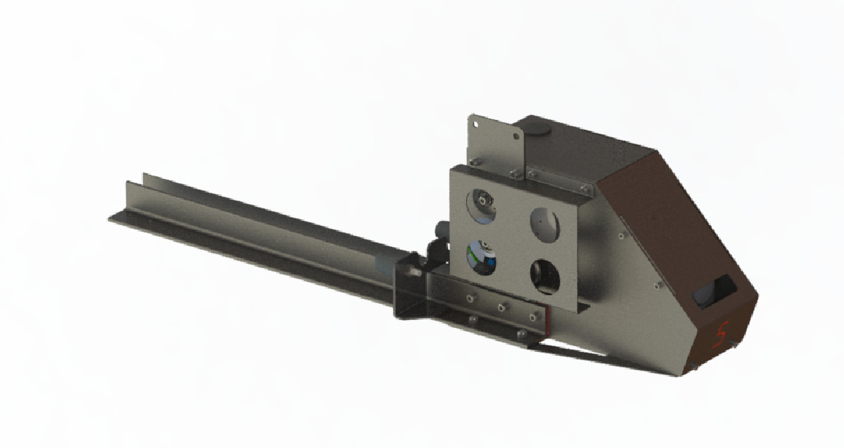
Этот узел, поставляемый в виде готового отрегулированного изделия, стыкуется с помощью 6 болтов с заранее подвешенным к потолку монорельсом и подключается к стандартному источнику питания постоянного тока (далее ИП) проводниками сечением не менее 4мм2. В зависимости от варианта заказа, ИП может быть смонтирован либо внутри лебедки, либо на удалении до 15-20м – например, в существующем электрощите, шкафе и т.п. – с соблюдением соответствующих правил ПУЭ и имеющейся на ИП маркировки.

Несоблюдение полярности подключения ИП обязательно повредит установку.

Внутри корпуса лебедки смонтированы:
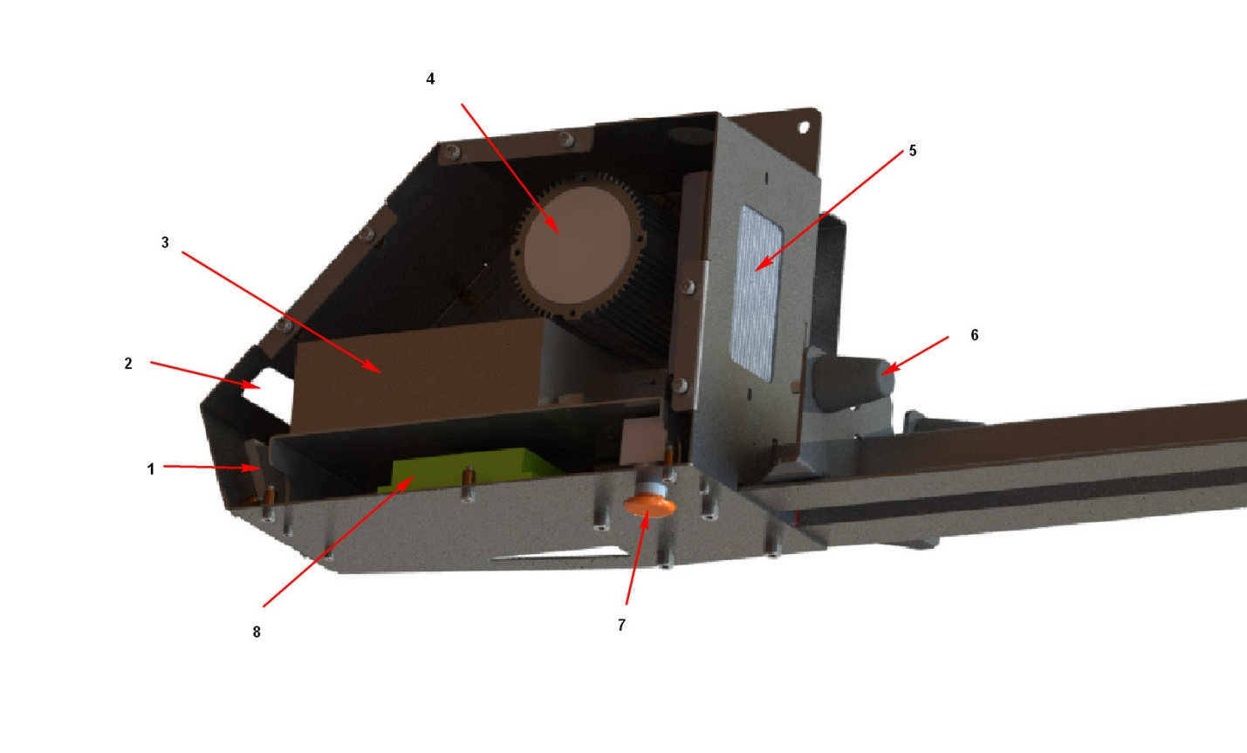

1. Табло указания порядкового номера установки.
2. Отверстие вентиляции БП (держать открытым).
3. Блок питания 48в 1500Вт
4. Электродвигатель
5. Контроллер управления электродвигателем
6. Резиновые отбойники
7. Кнопка аварийного отключения установки
8. Электроника с центральным процессором управления (может крепиться прямо на блоке питания)

Измерение расстояния, на которое необходимо переместить каретку, осуществляется следующим образом.

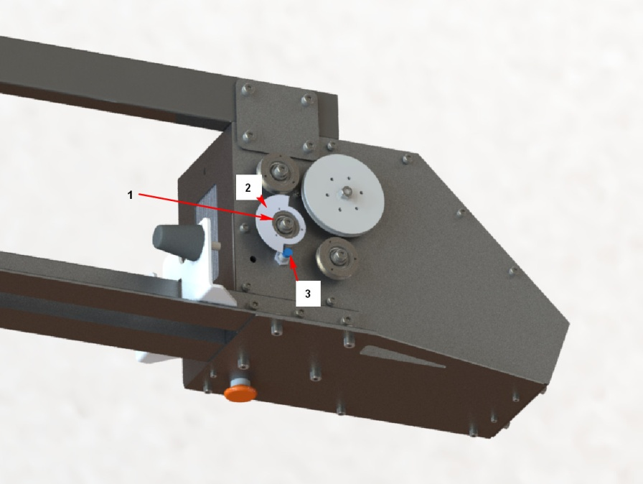
Ролик 1 вращается, когда трос движется. Вместе с ним вращается крыльчатка 2, которая своей лопастью периодически закрывает бесконтактный датчик 3.
На самом датчике имеется светящийся в момент включения индикатор, по свечению которого можно судить о его исправности.
За один оборот ролика происходит 2 срабатывания датчика – по переднему и заднему фронту - и таким образом, перемещение каретки отслеживается процессором с высокой точностью.

При монтаже оборудования выясняется, сколько раз должен сработать датчик для того, чтобы каретка с мишенью переместилась на нужный пользователю рубеж.
С помощью специального программного обеспечения данные о расположении всех рубежей, а так же режимы движения к ним – записываются в энергонезависимую память устройства при монтаже изделия.
В процессе эксплуатации - пользователь просто выбирает переключателем нужный номер рубежа на пульте – и нажимает единственную кнопку управления – «Старт».
Каретка автоматически доставит мишень на нужный рубеж и через некоторое время, в зависимости от положения переключателя «Время» на пульте, вернется к стрелку. Если на переключателе время установлено как «Постоянно» - стрелку понадобится вторично нажать кнопку «Старт» для возврата каретки (см. подробнее в разделе «Правила работы с установкой»).

По умолчанию, рубежи установлены на дистанциях 5, 10, 15, 25, 30 и 45 метров.

Тросовая лебедка не содержит элементов, которые пользователь может самостоятельно регулировать и не требует обслуживания в период гарантийной эксплуатации, за исключением случаев обрыва/замены троса (см. раздел 5 «Обслуживание и ремонт»).

  - Каретка мишени
имеет 10 роликов, из которых 4 являются несущими, а остальные – направляющими, положение которых можно регулировать в достаточных пределах (для обеспечения стабильного движения на высокой скорости).
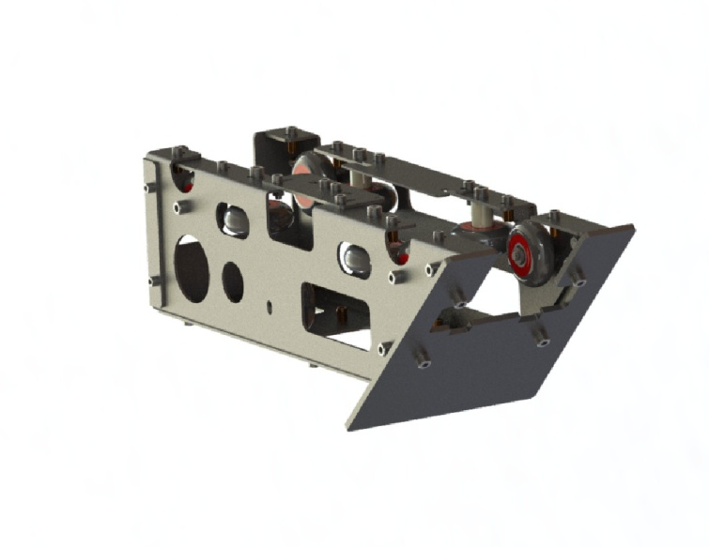
Следует следить за тем, чтобы все ролики касались направляющего профиля без излишнего давления, и каретка перемещалась свободно.
В процессе эксплуатации, в условиях непрерывной стрельбы, необходимо постоянно следить за тем, чтобы рубашки пуль, осколки, сердечники и т.п. мусор – не скапливались на полках монорельса.
Если слышны необычные звуки ударов, рывков и т.п. при движении каретки – следует немедленно убедиться в том, что полки монорельсов свободны от препятствий движению каретки. Даже одна крупная пуля, случайно оказавшаяся в колее несущих колес на нужном месте – способна блокировать каретку и вызвать обрыв троса .
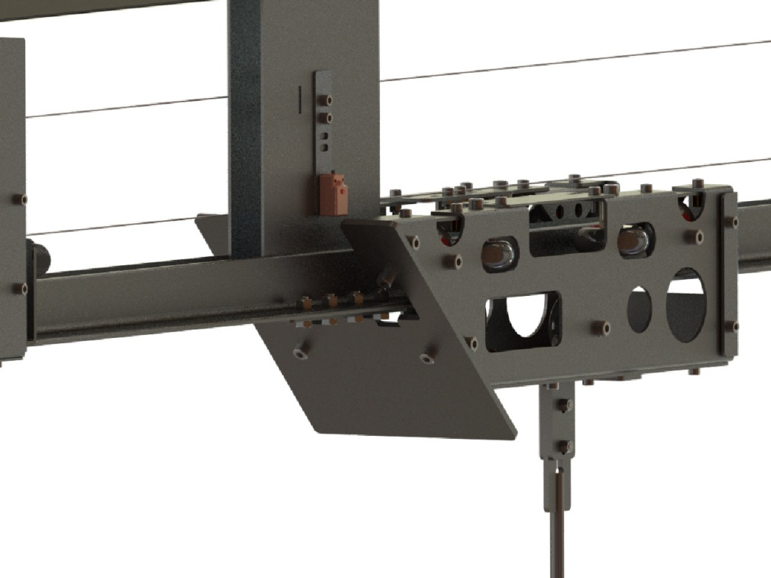
Мишенный щит, на который, в свою очередь, прикрепляется полиграфическое изображение мишени - крепится на легкосъемный держатель.
Каретка имеет фронтальную бронировку наклонной стальной плитой толщиной 6мм, а так же прочный универсальный зажим для держателя мишени.

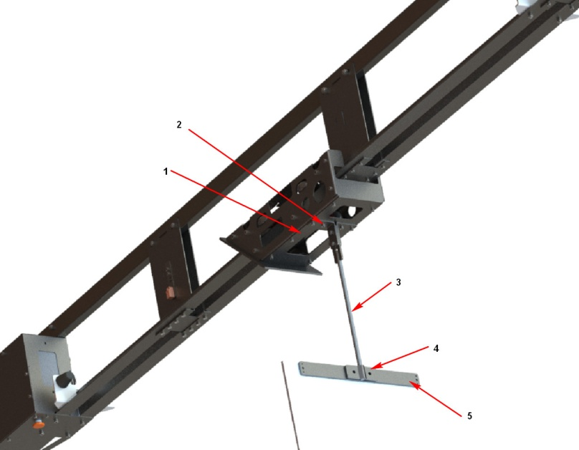

К монтажной пластине (1) четырьмя винтами М6 прикручиваются 2 фланца зажима (2), обеспечивающих удержание держателя мишени (3), составляющего сварную сборку с несущим обрезком арматуры (3).
В различных вариантах крепления мишенного щита (4,5) – по разному реализовано крепление. Возможны как сварные, так и разъемные соединения. Во всех случаях, этот узел с высокой вероятностью будет иметь прямые пулевые поражения и конечно, рано или поздно разрушится. Поэтому он имеет съемные крепления и является расходным материалом.
В зависимости от плотности стрельбы и частоты попаданий, пользователь либо заказывает у поставщика запасные держатели мишени – либо принимает меры к самостоятельному их ремонту путем рихтовки или замены.

  - Устройство натяжения троса (узел натяжителя)

Крепится к концу монорельса

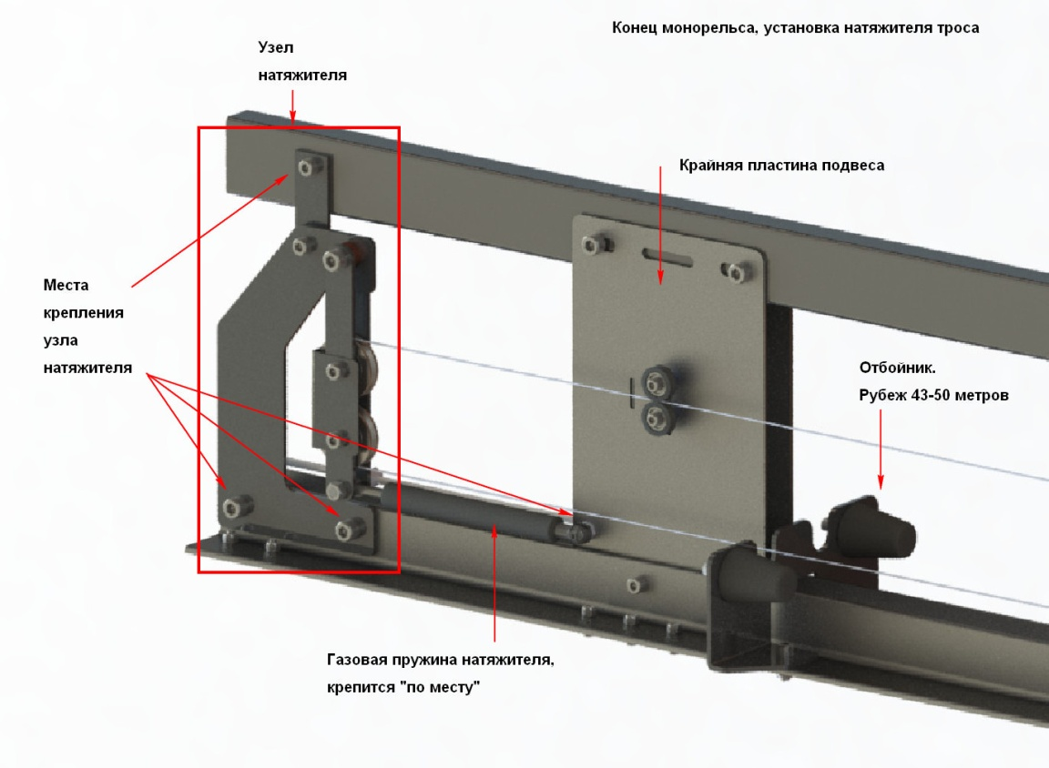

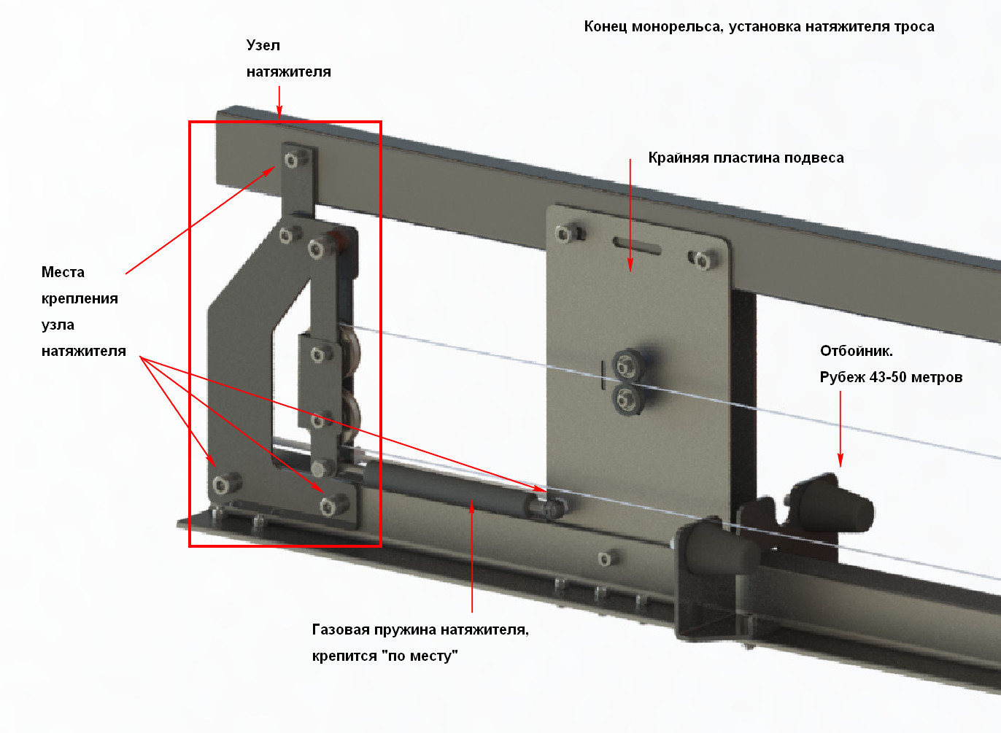
и автоматически поддерживает нужное натяжение троса. Конструктивно выполнено в виде рычага-коромысла с двумя роликами, газовой пружиной и шпилькой для облегчения сжатия пружины. Эта же шпилька может обеспечить дополнительное натяжение троса при монтаже.
Коромысло с роликами должно стоять вертикально, как на рисунке – для обеспечения некоторого «запаса хода». Во всех случаях недопустимо, чтобы пневматическая пружина (усилие около 60кГ, прочность троса на разрыв около 240кГ) - отжала коромысло в упор.

Правильно натянутый трос, на точно горизонтальном монорельсе – не должен его касаться и тем более «выпадать» за пределы несущего уголка. Если касание происходит, следует убедиться в правильной регулировке натяжителя и горизонтальности путепровода (возможно, часть его немного провисла или наоборот, имеется «бугор» - что может случиться в результате теплового расширения длинного монорельса).

  - Пульт управления
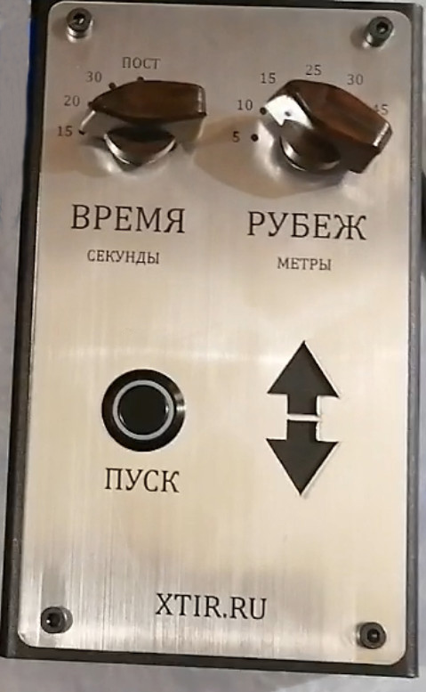
Внешний вид пульта, в зависимости от примененного шильдика и варианта поставки, может отличаться от показанного.
Пульт имеет одну универсальную кнопку «Старт», два переключателя для установки рубежа и времени экспозиции, и один световой индикатор работы.
Подключение пульта к лебедке осуществляется FTP- кабелем нужной длины. Пульт может быть установлен на стену в специальный кронштейн, или находиться в любом удобном для стрелка или инструктора месте. Конструкция крепления пульта такова, что позволяет легко его снимать со стены и устанавливать обратно, с возможностью надежной фиксации.

- Правила работы с установкой

Тросовая лебедка и первый, ближайший к ней участок монорельса – составляют единый блок, который считается нулевым рубежом, или «рубеж 00».
Важно понимать, чем этот рубеж отличается от других.
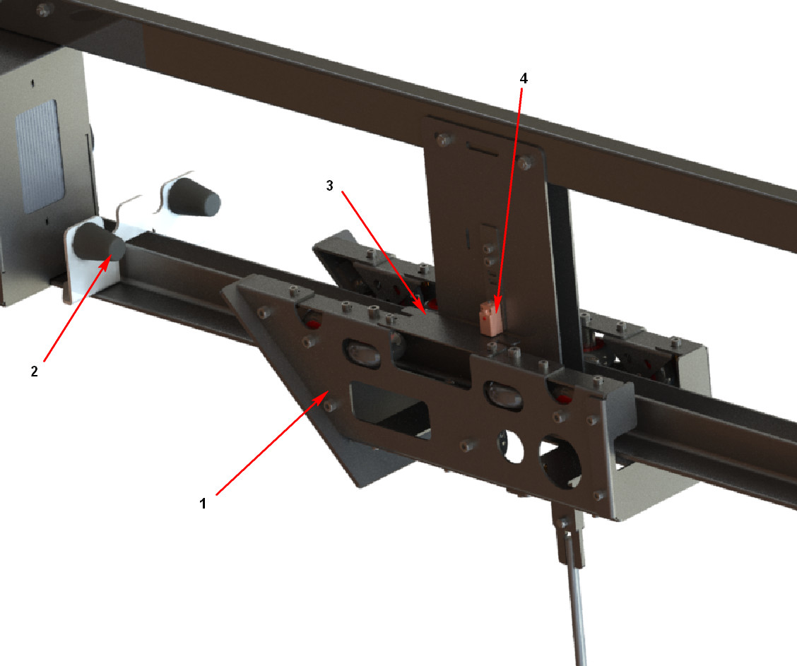
Когда каретка (1) приближается к отбойникам лебедки (2), специальная пластина на ней (3) перекрывает поле чувствительности датчика (4) – зазор должен быть от 1 до 4 мм – и датчик срабатывает. Это говорит о том, что каретка находится «на рубеже 00», у стрелка, дальше ехать некуда и необходимо безусловно выключить мотор.
При старте, наоборот, каретка, если каретка находится на исходном «рубеже 00» - она может занимать любое промежуточное положение между её упором в лебедку и датчиком нулевого рубежа (4). Однако, после старта, она обязательно проедет этот датчик.
Именно с этого момента начнется отсчет импульсов энкодера, который приведет каретку к нужному рубежу.
При движении «к стрелку», как только пластина перекроет датчик рубежа, автоматически включится тормоз лебедки и каретка должна остановится на расстоянии 10см или менее от упора (2) – или слегка прижаться к нему.
Предполагается, что стрелок находится под тросовой лебедкой, и вероятно, что он может немного подтянуть к себе мишень (до упора) – для того например, чтобы было удобнее снять или поменять бумагу мишени.
Поэтому, перед следующим стартом, каретка может иметь произвольное, заранее неизвестное положение в этой зоне, что создает некоторую неопределенность для точного определения дистанции следующей поездки на рубеж.
В связи с этим отсчет расстояния всегда начинается от датчика рубежа 00 – с какого бы конкретного места каретка не стартовала – она должна проехать этот датчик, что позволит начать правильный отсчет дистанции.
Возможна ситуация, когда кнопка «Старт» была нажата, и каретка поехала на рубеж – но система не «увидела» на старте «датчика 00» и каретка вернулась обратно.
Это означает, что:
- либо каретка стояла слишком далеко от стрелка, уже за рубежом 00 (возможно, её случайно отодвинули вручную)
- либо каретка находится вообще в неопределенном месте трассы, и дальнейшее движение может привести к удару в упор на дистанции 25м – что не желательно.
Поэтому, если каретка стартует, находясь НЕ НА «РУБЕЖЕ 00» - она через 1-2 сек резко затормозит и начнет медленное движение назад, к стрелку, в поисках «датчика 00».
Далее, когда каретка наконец обнаружит датчик, она остановится в зоне «рубеж 00» и будет готова к дальнейшей работе.
Это штатная ситуация, но в эксплуатации следует всегда нажимать кнопку «Старт» только тогда, когда каретка находится у стрелка, на «рубеже 00».
ВАЖНО. Никогда не следует нажимать кнопку «Старт», если после включения питания - каретка стоит на рубеже 45м.
В этом случае каретка обычным образом поедет в направлении «от стрелка» и будет ожидать сигнала датчика «00» - но у неё уже не будет «запаса хода» - и 1сек будет достаточно для того, чтобы каретка уперлась в ограничитель и вся система испытала значительную перегрузку (см. раздел «Обслуживание и ремонт»).
Например, в такой же ситуации (когда система была нештатно обесточена) - старт с рубежа 30м гораздо более безопасен для оборудования.
Обычный (штатный) порядок эксплуатации установки следующий.
1. Убедитесь, что каретка находится на рубеже «00». Иначе приведите её в это положение вручную, с небольшой скоростью (не более 0,5 м/с). Привод каретки следует делать всегда (при включении после ремонта, обслуживания, после неожиданной пропажи питания в сети и т.п.).
Если напряжение сети пропало в то время, когда каретка была не на рубеже «00» -
а) нажмите красный грибок – установка гарантированно обесточится
б) руками верните каретку на рубеж «00»
в) ожидайте появления напряжения в сети
г) после появления напряжения – стартуйте в обычном порядке.
2. Включите установку (см. раздел «Включение и выключение») Индикатор исправности оборудования на пульте – и точка около номера на табло лебедки - будут вспыхивать равномерно, один раз в секунду.
3. При необходимости, выполните все нужные манипуляции с мишенью (замените новой, заклейте пробоины и т.п.) – приготовив её для стрельбы.
4. Выберите переключателями на пульте желаемую дистанцию стрельбы (рубеж) и время до возврата мишени.
5. Для запуска каретки нажмите кнопку «Старт». Индикатор исправности оборудования на пульте – начнет вспыхивать часто – дважды в секунду, что говорит о том, что команда принята, и далее все будет происходить в автоматическом режиме.
Пока индикатор вспыхивает часто, система «занята» и любые нажатия на кнопку «Старт» или изменения положения переключателей – будут игнорироваться.
В течении 0,5 сек будет произведен расчет необходимых параметров, и каретка начнет движение на указанный рубеж.
6.После прибытия мишени на рубеж – мишень готова к стрельбе и будет находиться там до тех пор, пока стрелок не нажмет кнопку «Старт» - или истечет установленное время её стоянки - после чего каретка вернется на рубеж «00».
2.1. Дополнительные сведения.
2.1.1 Если во время текущей сессии стрельбы, пока каретка находилась в движении или стояла на рубеже, будут изменены положения переключателей – то их новое состояние будет применено лишь при следующем пуске каретки.
2.1.2 Всякий раз, когда каретка едет на рубеж, это состояние записывается в энергонезависимую память процессора установки, поэтому система «знает», что при следующем нажатии той же кнопки «старт» - каретке следует ехать в другую сторону, к стрелку.
Даже при нештатном отключении электропитания – если каретка стояла на рубеже – она должна после подачи питания и нажатия кнопки «Старт» - ехать на рубеж «00».
Однако, существует вероятность того, что электропитание было отключено до того, как эти данные были безошибочно сохранены.
Поэтому, если было отключение или «проседание» питания в то время, пока каретка находилась вне рубежа «00» - следует «на всякий случай» вручную привести каретку в штатное стартовое положение.
2.4.3 Запрещается изготовителем (влечет за собой прекращение гарантийных обязательств):
а) Перегружать каретку более тяжелыми и «габаритными» мишенями
б) Препятствовать движению каретки путем её удержания и т.п.
в) Использовать установку не по её прямому назначению
г) Разбирать установку с целью её модификации, самостоятельного ремонта, реверс-инжиниринга и т.п. без письменного согласования с производителем

- Включение и выключение установки
3.1 В связи с тем, что установка крепится «под потолком» и доступ к ней ограничен, на корпусе лебедки имеется лишь аварийный выключатель-грибок. Возможно использовать его в качестве обычного выключателя, если пользователю это удобно. Так же возможно разместить выключатель питания в любом другом месте.
3.2 После подачи напряжения на установку, основным признаком её исправности служит равномерное вспыхивание светового индикатора на пульте. На корпусе лебедки есть дублирующий индикатор в виде точки на табло с номером установки.
Если индикатор равномерно не вспыхивает, а ведет себя иначе (не горит или горит постоянно, необычно тускло, вспыхивает неравномерно и т.п.) – установка неисправна, её следует обесточить и обратиться к поставщику оборудования, не предпринимая попыток самостоятельного ремонта.
3.3 Не включайте установку, если каретка находится вне «рубежа 00».
3.4 Не выключайте установку в тот момент, когда каретка движется а любом направлении или стоит на ином рубеже, чем «рубеж 00».
3.5 Все манипуляции с мишенями (замена, нанесение отметок и наклеек и т.п.) – должны производиться в зоне «рубежа 00».
3.6 Запрещается включать установку, когда каретка находится на рубеже 45м.
3.7 Допускается круглосуточное нахождение установки в подключенном состоянии, при условии, что каретка находится на рубеже «00».
3.9 Важно. Запрещается повторное включение установки в сеть ранее, чем через 10 сек после её выключения.
Многократное включение/выключение установки в течении короткого времени – что возможно, например, при искрении в контактах выключателя как результат их неполного прилегания или подгорания – может повредить установку.

- Обслуживание и ремонт.
  - В течении гарантийного срока эксплуатации установка не требует иного обслуживания, кроме:
а) Регулярного (ежедневного) осмотра монорельса от возможно попавших на него рубашек пуль, осколков и т.п.
С этой целью следует использовать щетки, магниты, пылесос и т.п.
б) При появлении посторонних стуков в работе тросовой лебедки, при движении каретки – необходимо выяснить и устранить причину их возникновения.
Возможно, что в результате рикошета осколок попадет на несущую грань профиля монорельса и станет препятствием для её штатного движения – что обнаружит себя характерным стуком.
В таких случаях следует осмотреть поверхность профиля и немедленно устранить препятствие, чтобы не допустить повреждение роликов каретки.
После истечения гарантийного срока - следует либо заключить договор о сервисном обслуживании - либо получить у поставщика подробные сервисные инструкции для самостоятельного обслуживания установки.
  - Любое пулевое повреждение установки, если оно является результатом случайного рикошета (например, от соседней установки и т.п.), или случайного пулевого поражения установки в зоне, не прикрытой штатной броневой защитой – не является основанием для проведения гарантийного ремонта.
В таких случаях пользователь либо выполняет ремонт самостоятельно – либо он производится поставщиком оборудования по прейскурантным расценкам.
Если пулевое поражение произошло в гарантированно защищенные места установки, т.е. навылет через защиту, пулей из допустимого броневой защиты калибра оружия (класс 2), то обязанность ремонта оборудования лежит на поставщике оборудования.
  - Держатель мишени является особенно уязвимым элементом подвески мишени, так как находится в зоне поражения мишени. Однако он не является критически важным элементом конструкции установки и не оказывает влияния на общие ТТХ изделия.
Поражения держателя следует исправлять «на месте» путем его рихтовки.
В случае его критического износа – поставщик предоставит этот узел в любом необходимом количестве по заказу.
  - В случае, когда необходимо заменить трос установки (например, при его износе или обрыве) – следует заменить его на аналогичный, причем заправка троса должна полностью повторять исходную. Допустимый вариант замены – трос
DIN 8379 2мм сталь нержавеющая.
Срок штатной эксплуатации троса (из опыта работы примерно 100 установок) – 1-2 года.
Преждевременный обрыв троса может быть вызван:
А) Пулевым или осколочным поражением
Б) Провисанием и касанием троса монорельса
В) Удерживанием или заклиниванием каретки в результате попадания на монорельс стрелкового мусора. В этом случае, когда каретка стоит на месте, а ведущий вал вращается – возможно расплавление троса в течении 3-5 сек.

Все эти случаи не могут быть признаны основанием для гарантийного ремонта.
  - До того, как заменять трос новым, следует вручную сжать газовую пружину натяжения, с тем, чтобы тросовая петля имела некоторую слабину.
  - Если пользователь предполагает, что требуемый ремонт должен осуществляться за счет производителя (т.е. являться гарантийным ремонтом) – он должен
А) Поставить в известность о необходимости такого ремонта - изготовителя:
ИП Шендрик С.А., 568690@gmail.coм, тел. +7 915 4250095, http://xtir.ru/
Б) Обеспечить убедительные экспертные пояснения, почему данный ремонт должен быть бесплатным.
В) Отнестись с пониманием к тому, что ремонт установки требует времени и специального стационарного оборудования (осциллографы, многоканальные анализаторы и т.п.)
Многие сотрудники, в связи с известными постановлениями правительства РФ, работают «на удаленке», поэтому эти работы не всегда могут выполнены «на выезде» специалистами поставщика – возможны некоторые доп. задержки.
Путем переговоров и соглашений – стороны обязательно договорятся о сроках и порядке выполнения такого ремонта (замены) оборудования.

